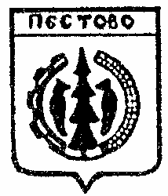

Российская Федерация
Новгородская область
Пестовский район

АДМИНИСТРАЦИЯ УСТЮЦКОГО СЕЛЬСКОГО ПОСЕЛЕНИЯ

ПОСТАНОВЛЕНИЕ

от 09.06.2020 № 49
д. Устюцкое

О присвоении почтового адреса
земельному участку

В соответствии с Федеральным законом от 06 октября 2003 № 131-ФЗ «Об общих принципах организации местного самоуправления в Российской Федерации, с пунктом 7 Правил присвоения, изменения и аннулирования адресов» утвержденных постановления Правительства РФ от 19.11.2014 N 1221 (ред. от 12.08.2015)
ПОСТАНОВЛЯЮ:

Присвоить почтовый адрес земельному участку кадастрового квартала 53:14:0301901, зона Ж-1, общей площадью 1200 кв. м.: «Российская Федерация, Новгородская область, Пестовский муниципальный район, Устюцкое сельское поселение, д. Борки, земельный участок 26».

Глава сельского поселения Д.А.Кудряшова

